身边的文化遗产调查报告

调查地点：云冈石窟

调查人员：付鹏 路佳瑶 孔祥冉

调查方式：查找相关图片及资料

调查内容：云冈石窟位于中国[北部](https://baike.baidu.com/item/%E5%8C%97%E9%83%A8)山西省大同市城西约16公里的武州（周）山南麓、武州川的北岸，石窟依山开凿，东西绵延约1公里。存有主要洞窟45个，大小窟龛252个，石雕造像51000余躯，为中国规模最大的古代石窟群之一，与敦煌[莫高窟](https://baike.baidu.com/item/%E8%8E%AB%E9%AB%98%E7%AA%9F)、洛阳[龙门石窟](https://baike.baidu.com/item/%E9%BE%99%E9%97%A8%E7%9F%B3%E7%AA%9F)和天水[麦积山石窟](https://baike.baidu.com/item/%E9%BA%A6%E7%A7%AF%E5%B1%B1%E7%9F%B3%E7%AA%9F)并称为[中国四大石窟](https://baike.baidu.com/item/%E4%B8%AD%E5%9B%BD%E5%9B%9B%E5%A4%A7%E7%9F%B3%E7%AA%9F/6877290)艺术宝库。

1961年被国务院公布为全国首批重点文物保护单位，2001年12月14日被[联合国教科文组织](https://baike.baidu.com/item/%E8%81%94%E5%90%88%E5%9B%BD%E6%95%99%E7%A7%91%E6%96%87%E7%BB%84%E7%BB%87/265071)列入[世界遗产名录](https://baike.baidu.com/item/%E4%B8%96%E7%95%8C%E9%81%97%E4%BA%A7%E5%90%8D%E5%BD%95/6174540)，2007年5月8日被[国家旅游局](https://baike.baidu.com/item/%E5%9B%BD%E5%AE%B6%E6%97%85%E6%B8%B8%E5%B1%80/885762)评为首批国家[5A级旅游景区](https://baike.baidu.com/item/5A%E7%BA%A7%E6%97%85%E6%B8%B8%E6%99%AF%E5%8C%BA)。

附图：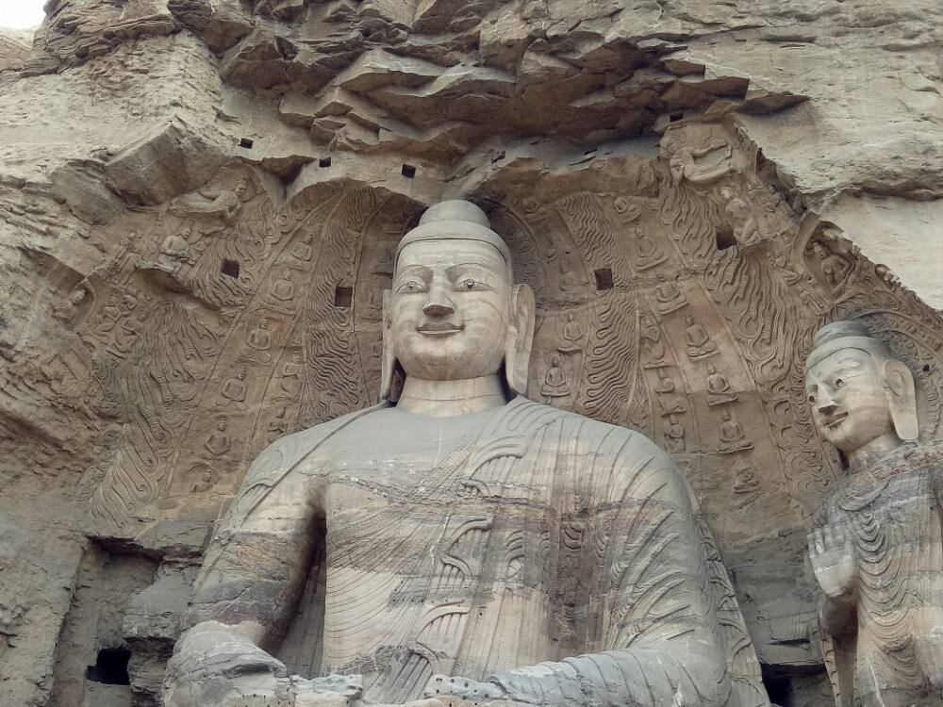

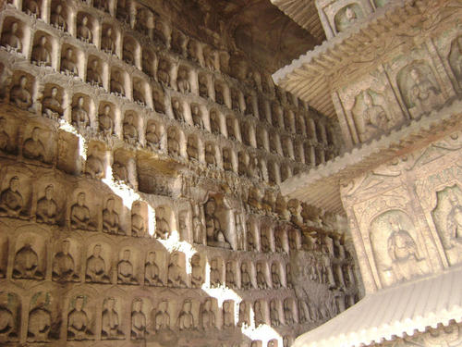

附图：

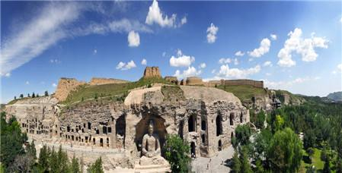

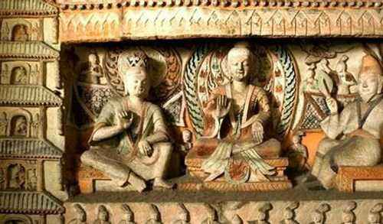

调查结果:

云冈石窟于2001年被列为世界文化遗产。云冈石窟不仅仅是世界人民的旅游胜地，更是人们了解历史，传承文化的途径。它在石壁上刻画的一幅幅画，一座座佛像生动传神，栩栩如生，用不一样的方式阐述了当时社会的生活状况和佛教信仰，体现了我国人民伟大的艺术智慧，所以，云冈石窟是中华民族的国宝，是我们的骄傲。云冈石窟之所以被列入世界文化遗产名录，是因为它代表了一个历史时期的鼎盛，是考古寻证的有效途径，从它身上，我们也可以看到文化遗产的重要性。不同地域的文化遗产代表着不同地方的风俗文化以及国家的精神风貌，文化遗产是文化的保护与传承的最高等级，为了保护世界人民的共同财富，让我们一起携手，为保护世界文化遗产做宣传，为保护人类文明瑰宝做出属于自己的一份贡献。